白河國中七年級資訊科技課程講義
第一堂：程式設計簡介
授課老師：陳躍升老師
一什麼是演算法？
演算法是一種解決問題的方法、使用資料的策略
https://www.youtube.com/watch?v=JkEPYNPJGzQ
二、什麼是程式語言？
控制電腦程式做事的語言，包含基本運算以及流程控制
https://www.youtube.com/watch?v=YvGhWBGpkDU
三、視覺圖像化程式設計軟體
Scratch是全世界最被廣泛使用的一套視覺圖像化程式設計的軟體，現在我們先來體驗一下視覺圖像化程式設計的操作模式：
第一關序列:https://studio.code.org/s/course2/stage/4/puzzle/1
當你完成１～１２關卡，畫面點回到第１０關，將畫面截圖後上傳作業：
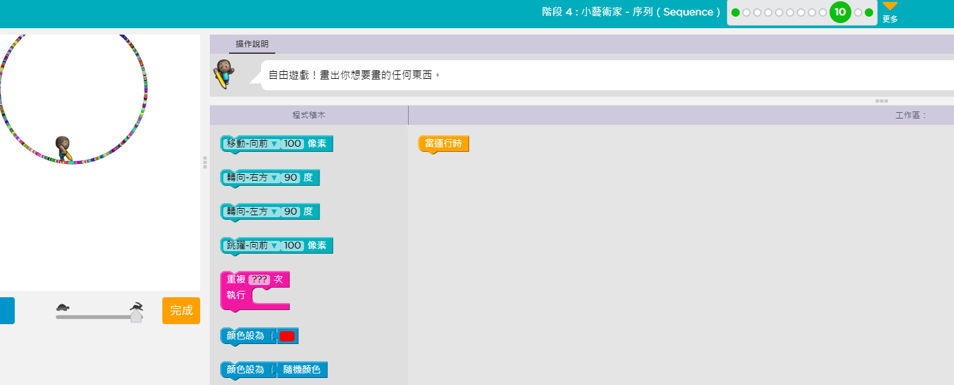
第二關迴圈: https://studio.code.org/s/course2/lessons/7/levels/1
當你完成１～１6關卡，將全部通關畫面截圖後上傳作業：
第三關條件判斷: https://studio.code.org/s/course2/lessons/13/levels/1
當你完成１～１5關卡，將全部通關畫面截圖後上傳作業，注意，每一關卡使用的積木數量都有限制，必須低於規定的數量：
同學先從右上角按下「登入」，使用你的Google教育帳號登入
接著輸入你的基本資料：
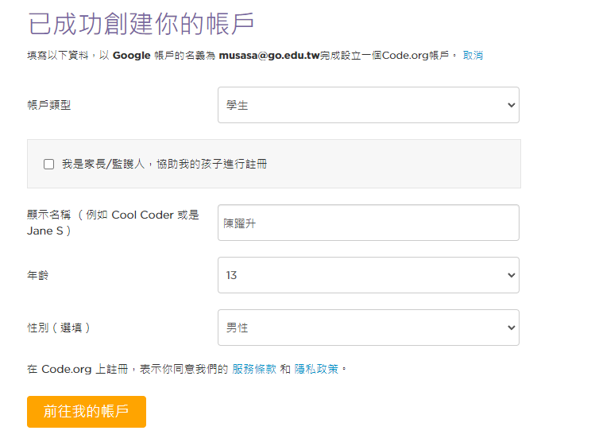
第四關函式1: https://studio.code.org/s/express-2019/lessons/17/levels/1
當你完成１～１4關卡，將全部通關畫面截圖後上傳作業，注意，每一關卡使用的積木數量都有限制，必須低於規定的數量：
【第一次學習評量】
第五關函式2：完成（一）下列關卡的第１項到的８項，（二）（段考挑戰題）挑戰上週第四關的第１３項
https://studio.code.org/s/express-2019/lessons/18/levels/1
第六關函式3：完成第五關卡的的第９項到的１３項
第七關變數1：完成在藝術家遊戲中學習變數第１～１１項
https://studio.code.org/s/express-2019/lessons/19/levels/1
第八關變數2：完成在蜜蜂遊戲中變數第１～10項
https://studio.code.org/s/express-2021/lessons/25/levels/1
最後回到主關卡畫面，截取圖片上傳作業！
第九關while迴圈：完成在農夫遊戲中變數第１～13項
https://studio.code.org/s/express-2021/lessons/16/levels/1
第十關 for（計數）迴圈：完成與蜜蜂一起嘗試 for（計數）迴圈第１～13項
https://studio.code.org/s/express-2021/lessons/26/levels/1
第11關 條件判斷直到(until)迴圈：完成迷宮裡的直到(until)迴圈第１～11項
https://studio.code.org/s/express-2021/lessons/18/levels/1
第12關 運行中的角色：完成關卡第１～14項，截圖並傳送你第14項的創作連結
https://studio.code.org/s/express-2021/lessons/7/levels/1
四、繳交作業（使用google教育帳號登入，也就是xxxxxx@go.edu.tw的帳號）
７０１：https://classroom.google.com/c/MzkyNTI5NzYzNTky?cjc=suxtnq5
７０２：https://classroom.google.com/c/Mzg4OTY5MTIxMjcy?cjc=ejdoza7
７０３：https://classroom.google.com/c/Mzg4OTcwMDU5NjUx?cjc=utfhwp4
７０４：https://classroom.google.com/c/Mzg4OTcwMDYwMDE0?cjc=rewearr
７０５：https://classroom.google.com/c/Mzg4OTcxNDA4OTkx?cjc=aaenwze

